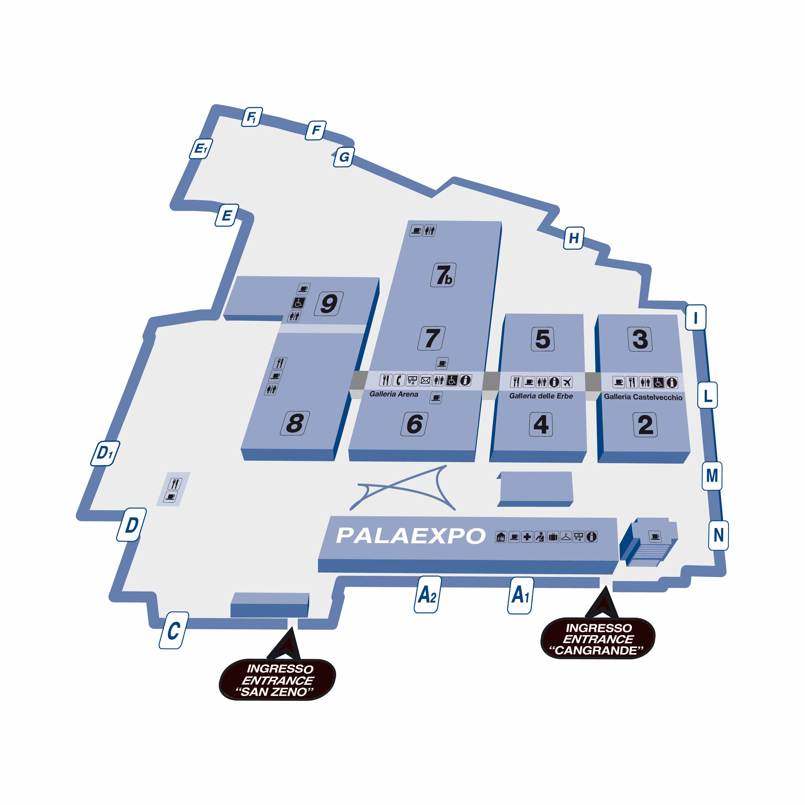

SCHEDA INFORMATIVA

DATA 18-22 settembre 2008

LUOGO Quartiere fieristico di Verona
V.le del Lavoro 8 – 37135 VERONA
Tel 045 8298111

ORARIO 9.30-18.00 - domenica 9.00-18.30
L’ingresso è riservato agli operatori del settore. Il pubblico è ammesso esclusivamente domenica 21 settembre. Nei giorni di apertura agli operatori del settore, l’ingresso è severamente vietato ai minori di anni 10. Sarà disponibile un servizio gratuito di kinderhaus per bambini da 3 a 10 anni.

ORGANIZZATORE SEGRETERIA ORGANIZZATIVA
ENTE AUTONOMO FIERE DI VERONA ACROPOLI srl

CP 22 – 40050 CENTERGROSS BO
tel. 051 864310 fax 051 864313
info@acropoli.com

I PRODOTTI
Mobili, Imbottiti, Cucine, Arredobagno, Illuminazione, Tessuti, Tappeti, Tendaggi, Biancheria, Edizioni di design, Arte della tavola, Complementi d’arredo, Oggettistica, Dipinti, Arredo per l’infanzia, Pavimenti, Rivestimenti, Porte, Scale, Maniglie, Arredi per esterni.
Abitare il Tempo 2008 ospiterà le Aziende di INCONTRI/ANETA.

ABITARE IL TEMPO 2008 IN CIFRE
10 padiglioni espositivi per 100.000 mq di area lorda occupata (*); 750 espositori, di cui 130 esteri (*); 2 eventi di ricerca, 12 Architetture d’Interni, 11 Installazioni Contract, per una superficie totale di 30.000 mq.
(*) I dati definitivi di Abitare il Tempo saranno sottoposti a certificazione FKM.

VISITATORI 2007
53.702 (**) Operatori qualificati, di cui 10.629 (**) esteri e 754 giornalisti accreditati, di cui 179 esteri.
(**) Il dato è comprensivo di 2223 operatori (stampa-omaggio-ospiti), esclusi dal dato la cui certificazione è stata richiesta ed ottenuta da FKM.

PREVENDITA DEI BIGLIETTI ON LINE, CON POSSIBILITA’ DI STAMPA IMMEDIATA
Biglietto 1 ingresso operatore € 16,00

Abbonamento 2 ingressi operatore € 28,00

Abbonamento 5 ingressi operatore € 50,00



www.abitareiltempo.com

